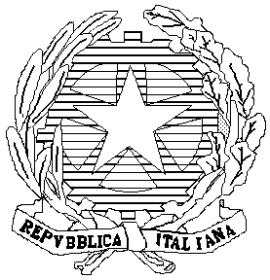
MINISTERO DELL’ISTRUZIONE, DELL’UNIVERSITA’ E DELLA RICERCA

UFFICIO SCOLASTICO REGIONALE PER IL LAZIO

ISTITUTO COMPRENSIVO “MARIA CAPOZZI”

Via Bonifazi 64 - 00167 Roma – Municipio XIII
Tel. Fax 06/6630905 – Tel. 06/66040749
RMIC8BM00R – Distretto 26 – Ambito 8 - C.F. 97198140580
www.icmariacapozziroma.gov.it
RMIC8BM00R@istruzione.it - RMIC8BM00R@pec.istruzione.it

Prot. Roma,

Modello di documentazione rilasciato ai sensi del Decreto del 14 aprile 2016, n. 111 del Ministero dei Beni e delle Attività Culturali e del Turismo - Regolamento recante modifiche al Decreto 11 dicembre 1997, n.507, concernente le norme per l’istituzione del biglietto di ingresso ai monumenti, musei, gallerie, scavi, parchi e giardini monumentali (G.U. n. 145 del 23.6.2016)

La/ Il docente …………………………………………………………., nata/o il ……………………………
a ……………………………………………………………………………………………………………….
è insegnante con contratto a tempo
indeterminato
determinato dal …………………………………... al …..………………………………………………
presso questa Istituzione scolastica.
La/ Il docente …………………………………………………….., insegnate di ………………….............
………………………….(indicare la/ le disciplina/e) ha diritto, secondo le disposizioni sopra indicate,
all’accesso gratuito ai musei e ai siti di interesse archeologico, storico e culturale dello Stato.

_________ , ___________
(luogo e data)

IL DIRIGENTE SCOLASTICO
Prof.ssa Carla Felli

